SESIÓN ORDINARIA DE CONSEJO DIRECTIVO CELEBRADA
JUEVES 28 DE MAYO DE 2026
ACTA No. 25-05-2026

Al ser las dieciséis horas con cuarenta y seis minutos del jueves veintiocho de mayo del dos mil veintiséis, inicia la sesión ordinaria del Consejo Directivo No. 25-05-2026, de manera virtual, con el siguiente quórum:

Yorleni León: Vamos a dar inicio con la revisión del orden del día.

ARTÍCULO PRIMERO: COMPROBACIÓN DEL QUÓRUM.

CONSEJO DIRECTIVO: Sra. Yorleni León Marchena, Presidenta, Sra. Ilianna Espinoza Mora, Vicepresidenta, Sra. Alexandra Umaña Espinoza, Directora, Sra. Floribel Méndez Fonseca, Directora, Sr. Jorge Loría Núñez, Director y el Sr. Ólger Irola Calderón, Director.

Sr. Ólger Irola Calderón, desde un lugar cerca de Bahia Ballena, Puntarenas.

Sra. Alexandra Umaña Espinoza, desde San Antonio Coronado en mi casa de habitación.

Sra. Ilianna Espinoza Mora, desde Santo Domingo de Heredia, en mi casa de habitación.

Sra. Floribel Méndez Fonseca, desde mi casa de habitación en la Unión de Tres Ríos.

Sr. Jorge Loría Núñez, desde mi casa de habitación en la ciudad de Puntarenas.

Sra. Yorleni León Marchena, desde las oficinas centrales del IMAS.

Yorleni León: Para que conste en actas, el Sr. Freddy Miranda hace unos días había enviado un correo que algunas semanas, no nos iba a acompañar en estas sesiones.

AUSENTE CON JUSTIFICACIÓN: Sr. Freddy Miranda Castro, fuera del país.

INVITADOS E INVITADAS EN RAZON DE SU CARGO: Sra. Silvia Marlene Castro Quesada, Gerenta General, Sr. Jafeth Soto Sánchez, Director de Soporte Administrativo, Sr. Luis Felipe Barrantes Arias, Director de Desarrollo Social, Sra. Cinthya Carvajal Campos, Directora Gestión de Recursos, Sr. Berny Vargas Mejía, Asesor Jurídico General, y el Sr. Wady Solano Siles, Profesional de la Auditoría Interna.

Sra. Silvia Marlene Castro Quesada, desde las oficinas centrales del IMAS.

Sr. Luis Felipe Barrantes Arias, desde las oficinas del IMAS.

Sr. Jafeth Soto, desde oficinas centrales de IMAS.

Sra. Cinthya Carvajal Campos, desde las oficinas del Departamento de Empresas Comerciales en Alajuela.

Sr. Berny Vargas Mejía, tomo la sesión el Guarco de Cartago, casa de habitación.

Sr. Wady Solano, en sustitución de Doña Marianela Navarro, Auditora General, tomo la sesión en Orosi de Cartago.

Yorleni León: Voy a pasar al segundo punto que es la lectura y aprobación del orden del día.

- COMPROBACIÓN DE QUÓRUM

- LECTURA Y APROBACIÓN DEL ORDEN DEL DÍA

- ASUNTOS GERENCIA GENERAL

  - Análisis Punto Confidencial, conforme al artículo 6 de la Ley de Control Interno (Ley N° 8292), recurso revocatoria apelación alzada, expediente TAD-08-2025, según oficio IMAS-GG-0705-2026.

  - Análisis y eventual aprobación “REGLAMENTO PARA LA RENDICIÓN DE CAUCIONES” a favor del Instituto Mixto de Ayuda Social”, según oficio IMAS-GG-0480-2026.

- ASUNTOS DIRECCIÓN DE DESARROLLO SOCIAL

  - Análisis y eventual aprobación de resoluciones, según oficio IMAS-DDS-1001-2026:

- Segregación y donación:

- Plano catastrado No. 6-1001836-2005
- Plano catastrado No. 6-1002035-2005
- Plano catastrado No. 6-1091224-2006
- Plano catastrado No. 6-2106287-2019
- Plano catastrado No. 6-2213300-2020

- Donación lote:

- Plano catastrado No. 6-2304340-2021

- ASUNTOS DIRECTORAS Y SEÑORES DIRECTORES

Yorleni León: El cuarto punto, nos indican de la Dirección de Desarrollo Social que se presentó una situación con este punto, solicita que por favor se saque del orden de día, todo lo contenido en el punto cuarto. De esa manera, si se aprueba el orden día, se tendría que aprobar la exclusión de ese punto.

Si están de acuerdo con el orden del día haciendo la salvedad de exclusión de punto cuarto, solicito manifestarlo levantamos la mano.

Las señoras directoras y señores directores: Sra. Yorleni León Marchena, Presidenta, Sra. Ilianna Espinoza Mora, Vicepresidenta, Sra. Alexandra Umaña Espinoza, Directora, Sra. Floribel Méndez Fonseca, Directora, Sr. Jorge Loría Núñez, Director y el Sr. Ólger Irola Calderón, Director, votan a favor de la agenda propuesta y su modificación
Yorleni León: Aprobado por unanimidad.

ARTICULO TERCERO: SUNTOS GERENCIA GENERAL

3.1 Análisis Punto Confidencial, conforme al artículo 6 de la Ley de Control Interno (Ley N° 8292), recurso revocatoria apelación alzada, expediente TAD-08-2025, según oficio IMAS-GG-0705-2026.

Yorleni León: Por ser un tema confidencial vamos a pedir a los compañeros de la administración que se retiren, excepto Doña Silvia Castro y Don Berny Vargas, para atender este tema.

Se consigna el retiro momentáneo de la sesión de las siguientes personas en razón de su cargo: Sr. Luis Felipe Barrantes Arias, Director de Desarrollo Social, Sr. Jafeth Soto Sánchez, Director de Soporte Administrativo, Sra. Cinthya Carvajal Campos, Directora Gestión de Recursos, el Sr. Wady Solano Siles, Profesional de la Auditoría Interna.

Por ser un tema confidencial y al estar protegido por el artículo 6 de la Ley de Control Interno, en esa línea todo lo que se indique, comente no podrá ser publicado en conjunto con la normalidad del resto de temas de esta acta que se conoce hoy.

La discusión y las referencias si bien pueden constar en la documentación y la grabación como tal, el contenido sobre el mismo no se registra en el acta que se publica en la página web del IMAS, esto por la confidencialidad de acuerdo con el artículo 6 de la Ley de Control Interno (Ley N° 8292).

Asimismo, no deberá ser consignado el texto completo en el consecutivo de acuerdos. El trámite a todas las partes interesadas se hará con la misma confidencialidad.

Hecha esa observación, el contenido de la discusión no se detalla.

Yorleni León: Doña Alexandra conozcamos el acuerdo.

Alexandra Umaña: Hago lectura.

ACUERDO No. 230-05-2026

POR TANTO, SE ACUERDA:

Por tratarse de un asunto confidencial, el contenido del acuerdo no se detalla, conforme al artículo 6 de la Ley de Control Interno (Ley N° 8292), TAD-08-2025, según oficio IMAS-GG-0705-2026.

Yorleni León: Procedemos a votar. Levantamos la mano, dejamos la mano en alto para la firmeza.

Las señoras directoras y señores directores: Sra. Yorleni León Marchena, Presidenta, Sra. Ilianna Espinoza Mora, Vicepresidenta, Sra. Alexandra Umaña Espinoza, Directora, Sra. Floribel Méndez Fonseca, Directora, Sr. Jorge Loría Núñez, Director y el Sr. Ólger Irola Calderón, Director, votan a favor de la propuesta de acuerdo y de su firmeza.

Yorleni León: Aprobado por unanimidad.
Se incorporan nuevamente a la sesión las siguientes personas invitadas en razón de su cargo: Sr. Luis Felipe Barrantes Arias, Director de Desarrollo Social, Sr. Jafeth Soto Sánchez, Director de Soporte Administrativo, Sra. Cinthya Carvajal Campos, Directora Gestión de Recursos, el Sr. Wady Solano Siles, Profesional de la Auditoría Interna.

Yorleni Leó: Retornamos con la sesión, después de haber atendió el punto confidencial. Pasamos al punto 3.2.

3.2 Análisis y eventual aprobación “REGLAMENTO PARA LA RENDICIÓN DE CAUCIONES” a favor del Instituto Mixto de Ayuda Social”, según oficio IMAS-GG-0480-2026.

Yorleni León: Solicito autorización para que ingresen de manera virtual las siguientes personas: Sr. Ciro Barbosa Toribio, Jefe de Desarrollo Humano, Sra. María Auxiliadora Barquero Solano y el Sr. Miguel Goñi Cordero, estos últimos Profesionales de Desarrollo Humano)

Las señoras directoras y señores directores: Sra. Yorleni León Marchena, Presidenta, Sra. Ilianna Espinoza Mora, Vicepresidenta, Sra. Alexandra Umaña Espinoza, Directora, Sra. Floribel Méndez Fonseca, Directora, Sr. Jorge Loría Núñez, Director y el Sr. Ólger Irola Calderón, Director, votan a favor del ingreso de las personas mencionadas.

Yorleni León: Doña Maria, ayúdame con el ingreso de las personas invitadas.

Silvia Castro: Tal vez, Doña Yorleni, mientras los compañeros se nos suman. Este reglamento que respetuosamente traemos a conocimiento y eventual aprobación del Consejo Directivo se trata de alguna actualización del Reglamento de Cauciones que tiene que rendir, en términos generales, bueno para los efectos del Consejo de los integrantes de este Órgano Colegiado, pero en general, para aquellas personas funcionarias que por el puesto que ocupan conforme la ley, tienen la obligación de rendir cauciones.

Entonces lo que plantea este este reglamento es una actualización de ese monto, pero, además, estableciendo un parámetro objetivo, para los efectos de poder calcular lo que corresponde de caucionar.

Esto también, es necesario a partir de lo que nos plantea la Ley Marco de Empleo Público, relacionado con que ahora tenemos salarios compuestos y salarios globales, y entonces, estábamos como en esa dicotomía, en esa dificultad de cuál salario tomar, si el global o el salario compuesto. De ahí la necesidad de hacer estos ajustes, y además de revisar efectivamente cuáles personas funcionarias de las que están en la institución, requieren de aportar caución.

Bueno ya ahí están los compañeros, que con mayor propiedad van a detallar un poquito más sobre el reglamento, pero en términos resumidos esto es lo que plantea esta versión, que sería la segunda de Reglamento de Cauciones, muchas gracias.

Se incorporan a la sesión, las personas invitadas.
Yorleni León: Doña Silvia, muchas gracias. Buenas tardes a Don Ciro, María Auxiliadora y a Don Miguel, un gusto tenerlos en esta sesión.

Don Ciro, le doy el uso de la palabra, para que usted pueda continuar con el desarrollo de este punto.
Ciro Barbosa: Sí, señora, muchas gracias Doña Yorleni.

Buenas tardes a todos y todas. Como bien lo indica Doña Silvia, el reglamento que actualmente tenemos de cauciones, es un reglamento bastante viejito, necesitamos actualizarlo por los temas del salario base, salario global. Sí, hizo un trabajo de investigación con Reglamentos de Cauciones de la Procuraduría de la Procuraduría, Contraloría, de Ministerios, ahí la de Doña Auxiliadora y Don Miguel le van a indicar, el trabajo que se hizo, tratando de estandarizar un poco ese reglamento que teníamos, porque tomábamos salarios respecto a al monto de caución, que no era lo más conveniente, de ahí que se hizo un poco la revisión de esos reglamentos que ya existen, y que están un poco más actualizados que el nuestro, se trató de estandarizar algunos temas de artículos, para que al menos cumplieran con algunos reglamentos de la Contraloría y de la Procuraduría, que nos rigen un poco en la materia de acuerdo a la Ley de Enriquecimiento Ilícito y de Control Interno.

Eso en la generalidad del ¿por qué se hizo el trabajo?, además de que se incluyeron algunos cargos que no estaban, porque fueron creados posterior al reglamento, y que era necesario incluirlos dentro del Reglamento de cauciones. Por ahí más o menos en la generalidad de lo que la compañera Auxiliadora va a exponer, y le solicito, Doña Yorleni, la palabra para que Doña Auxiliadora inicie con la presentación.
Yorleni León: Adelante, Doña María Auxiliadora, buenas tardes.
María Auxiliadora Barquero: Buenas tardes, voy a proceder con la proyección de la presentación.


Bueno, muy buenas tardes a todos. Vamos a dar inicio con la presentación de la propuesta del Reglamento para la Rendición de Cauciones a favor del IMAS, como ya previamente les comentaba, Doña Silvia y don Ciro, esta propuesta nace inicialmente con el fin de poder actualizar este reglamento de conformidad con la normativa vigente. Asimismo, hablar por el erario, y también ajustarnos a cambios que se han dado en la institución, como por ejemplo lo que es el que surge el esquema del salario global y también otros cambios en la estructura, por lo que surge la necesidad de realizar la inclusión y eliminación de puestos sujetos a rendir caución.


Parte de lo que les comentaba también Don Ciro, fue que se hizo la revisión de otros reglamentos de otras instituciones públicas, para utilizarlos como guía. Estos reglamentos que se revisaron corresponden a las siguientes instituciones: Contraloría General de la República, el Ministerio de Trabajo y Seguridad Social, Recope, CONARE, la Dirección Nacional de Notariado y la Universidad Técnica Nacional.

Acá es importante mencionarles que esta propuesta cuenta con la revisión de las instancias respectivas. En el caso de Planificación nos emitieron recomendaciones enfocadas en la inclusión del lenguaje inclusivo, y por parte de la Asesoría Jurídica, se indicó que no había recomendaciones, debido a que esta propuesta no contraviene el ordenamiento jurídico vigente. También se le realizaron algunos ajustes que responden a unas observaciones brindadas por parte de la Gerencia General.

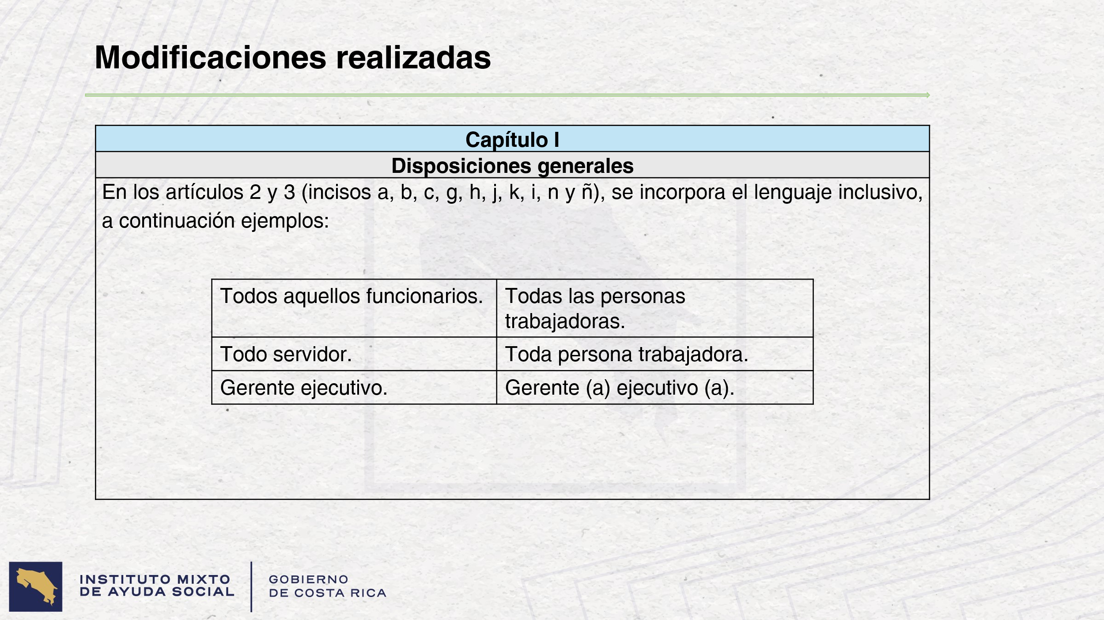

En el capítulo uno, que corresponde a las disposiciones generales en los artículos 2 y 3, en el inciso a, b,c,g,h,j,k,i,n y ñ, se incorpora lo que es el lenguaje inclusivo, algunos ejemplos de los cambios que se realizaron, se sustituye la frase “todos aquellos funcionarios”, por “todas las personas trabajadoras”, “todo servidor” por “toda persona trabajadora”, “Gerente Ejecutivo” por “Gerente (a) Ejecutivo (a)”

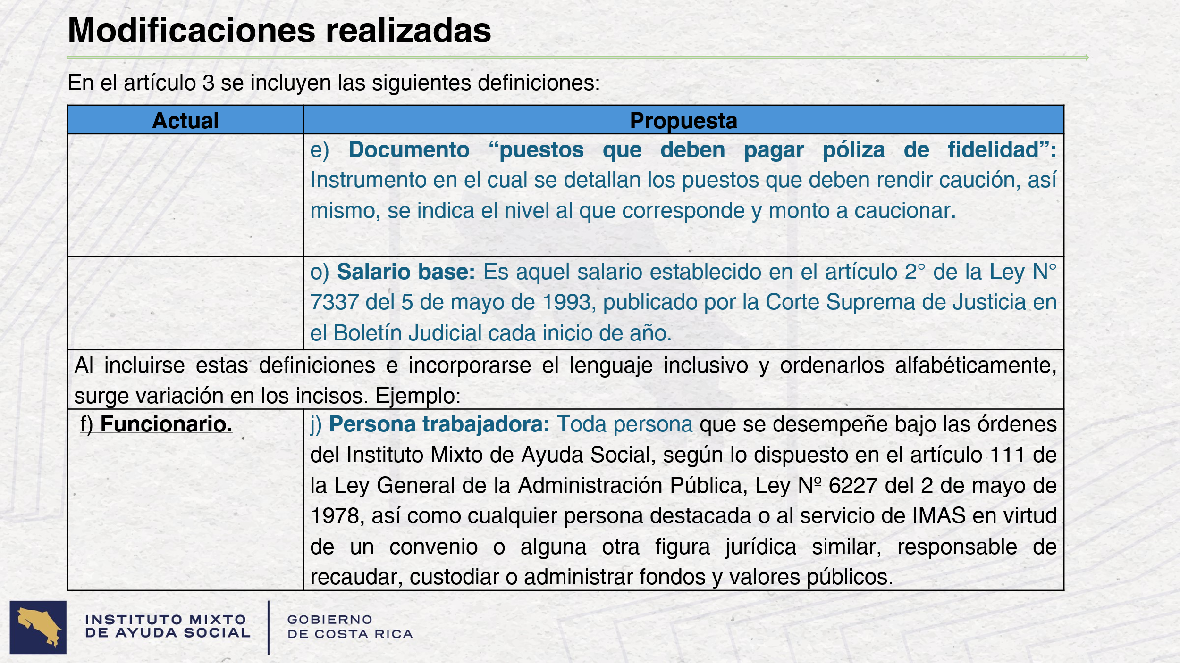

Asimismo, en el artículo número 3, que corresponde a las definiciones, se hace el inclusive.
Yorleni León: Perdón, es que tengo en el uso de la palabra a Doña Silvia.
Silvia Castro: Gracias, Doña Yorleni. Disculpe María Auxiliadora la interrupción, nada más, para precisar que los compañeros no se presentaron, para efectos del acta Doña Yorleni, Don Ciro ahí me hacía el recordatorio. Entonces, tal vez antes de que María Auxiliadora continúe, se presenten Don Ciro, Don Miguel y ella
Yorleni León: Muy bien, Don Ciro, reiniciamos con usted.
Ciro Barbosa: Ciro Barbosa Toribio, Jefe de Desarrollo Humano, me encuentro en las oficinas centrales del IMAS.
Yorleni León: Doña María Auxiliadora, por favor.
María Auxiliadora Barquero: María Auxiliadora Barquero Solano, Profesional en Desarrollo Humano, me encuentro Tres Ríos, en mi casa de habitación.
Yorleni León: Y me falta alguien, que no lo veo aquí en la pantalla.
Silvia Castro: Don Miguel.
Yorleni León: Don Miguel, adelante.
Miguel Goñi: Sí, mi nombre es Miguel Goñi Cordero, funcionario de Desarrollo Humano, y me encuentro en la localidad de San Juan de Dios de Desamparados.
Yorleni León: Muy bien, muchas gracias.

Ahora sí, doña María Auxiliadora, por favor, continuamos.

María Auxiliadora Barquero: De acuerdo, bueno, la primera definición que incluimos que queda en el inciso e, “Documento “puestos que deben pagar póliza de fidelidad”: Instrumento en el cual se detallan los puestos que deben rendir caución, así mismo, se indica el nivel al que corresponde y monto a caucionar”. Así mismo, se indica el nivel al que corresponde y el monto a caucionar, la idea de incluir este documento es con la finalidad de que en caso de que se deba realizar algún ajuste a este reglamento, no se deba hacer en el reglamento en sí, sino únicamente a este instrumento que vendría a ser como un anexo al reglamento. Otra de las definiciones sería, el “ o) Salario base: Es aquel salario establecido en el artículo 2° de la Ley N° 7337 del 5 de mayo de 1993, publicado por la Corte Suprema de Justicia en el Boletín Judicial cada inicio de año.”, la idea es utilizar este salario base para lo que es el cálculo de las cauciones, como se les mencionaba anteriormente, actualmente tenemos un escenario en la institución de tres esquemas salariales, que está: el salario compuesto, el salario único y lo que es el salario global.

Al incluirse estas definiciones y al incorporar lo que es el lenguaje inclusivo y ordenarlos alfabéticamente, surgen variaciones en los incisos, por ejemplo, en el reglamento actual se define la palabra “funcionario en el inciso f”, y en la propuesta pasa al inciso j, como “persona trabajadora”.

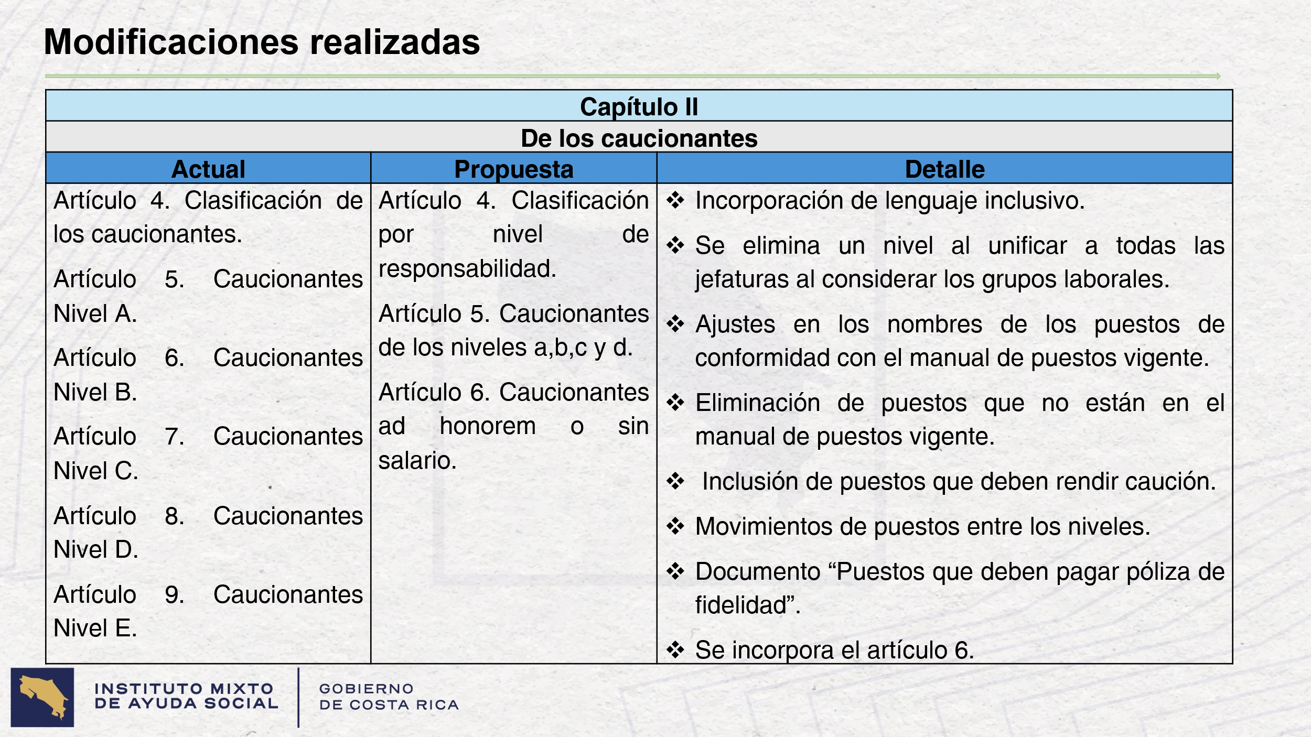
Ahora, continuamos con lo que es el capítulo número 2, que es “De los caucionantes”, en el reglamento actual se abarca desde el artículo 4 al artículo 9, y en la propuesta sería del artículo 4 al artículo 6. A nivel general, en este capítulo se incorpora lo que es el lenguaje inclusivo. También se realiza la eliminación de un nivel, esto debido a que en el reglamento actual el nivel de jefatura está en dos, entonces en la propuesta es en uno, quedando los siguientes niveles, que serían 4 del del uno al d, y en el nivel A tendríamos lo que es el nivel directivo, gerencial y superior, en el nivel B, la jefaturas, en el C, el área profesional y en el de lo que sería la parte técnica, administrativa y operativa.

También se realiza el ajuste en los nombres de los puestos de conformidad con el manual de puestos vigentes. Se hace la eliminación de algunos puestos que ya no están en este manual, por ejemplo, el Jefe de Áreas de Formulación de Programas, el jefe de la Secretaria de Actas, el Encargado de Donaciones, también los Técnicos Administrativos en Empresas Comerciales.
Como parte de los puestos que se incluyen en el reglamento actual, se tiene establecido el Profesional en Desarrollo Humano 1, y en la propuesta se toma en cuenta lo que es el Profesional 2 y el 3, pero únicamente los que participan en el proceso de planillas.

También se incluye lo que son los puestos de Profesional en Coordinación Administrativa, el Coordinador de Operación de Cajas, a los Cajeros, a los Encargados de Bodega Auxiliar, a los Supervisores de Caja y a los Supernumerario.

Como parte de los movimientos que se realizaron entre los niveles, tenemos que el Profesional en Desarrollo Humano se encuentra ubicado en el nivel operativo, y debe estar en el nivel profesional.
Y, también se hace la corrección del puesto del Auditor General, que pasaría del nivel B al nivel A, esto debido a que este puesto pertenece al grupo laboral de Nivel Superior.
Como les indicaba anteriormente, también se incluye lo que es el documento de los puestos que deben de pagar póliza de fidelidad, y en este capítulo se incluye lo que es el artículo 6, que es referente a los caucionantes, ad honorem o sin salario.
Yorleni León: Listo, María Auxiliadora.
María Auxiliadora Barquero: No, un momentito, continuo. Vamos con el capítulo 3, que es de las garantías. Igual este capítulo abarca lo que es del artículo 10 al artículo 15, y en la propuesta sería del artículo 7 al 12. De igual forma se hace lo que es la inclusión de del lenguaje inclusivo. Se da un cambio de consecutivo en los en los artículos, y ajustes en los nombres.

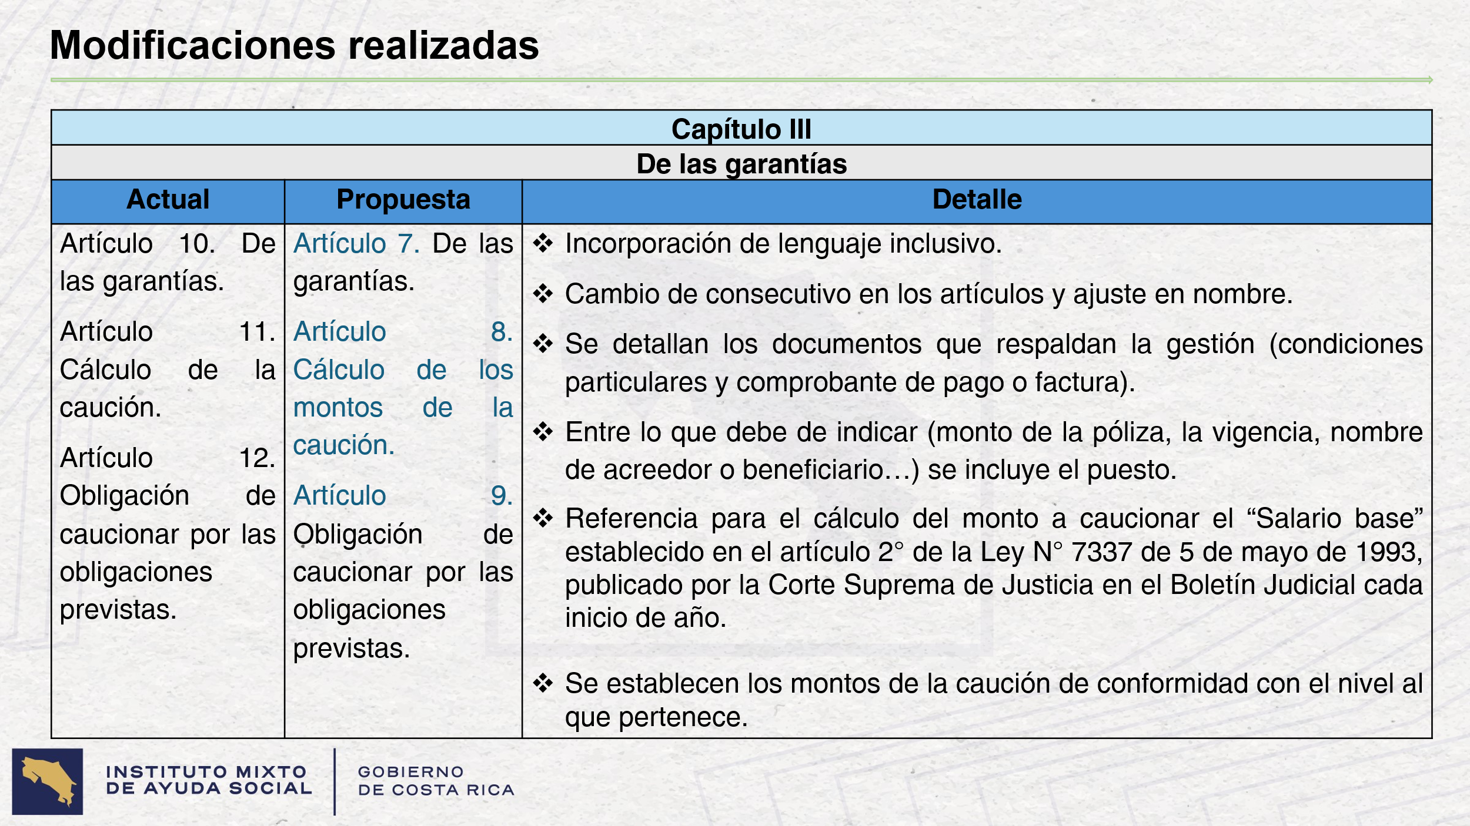
También, el artículo 7, actualmente se indica que la persona caucionante debe emitir los documentos que respaldan la gestión, y en la propuesta se incluye, los nombres de estos documentos con la finalidad de brindar mayor claridad a la persona, para que sepa en sí, qué es lo que debe enviar a la institución. También se indica la información que debe incluir estos documentos, y se incluye lo que es el puesto.

Se indica lo que es la referencia para el cálculo del monto caucional. Y, se establecen los montos de la caución de conformidad al nivel que pertenecen. Actualmente, este salario base para el periodo 2026 está en ¢462.200,00 (cuatrocientos sesenta y dos mil doscientos colones), que corresponde al salario del Oficinista 1 en el Poder Judicial. Entonces la propuesta sería que para el nivel A, deban caucionar sobre cuatro salarios base, el nivel B sobre 3.5, el nivel C sobre 2 y el nivel D sobre uno.

Seguidamente solicito que se dé la palabra a don Miguel Goñi, para que pueda continuar con la presentación.
Yorleni León: Muy bien, adelante, Don Miguel.
Miguel Goñi: Muchas gracias.

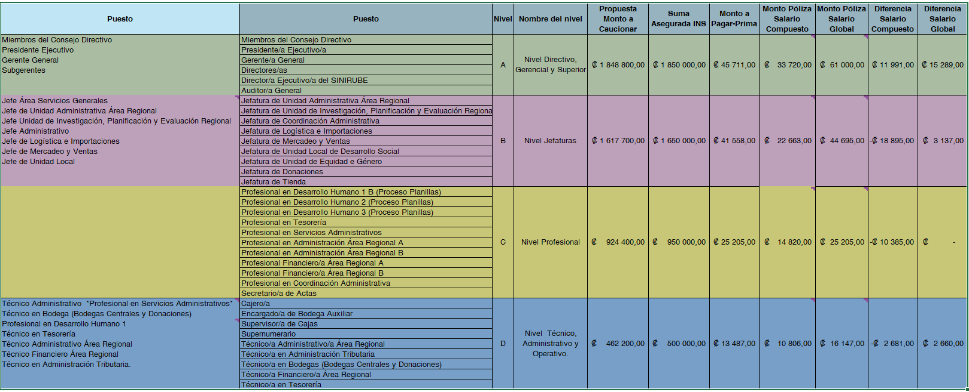

En cuanto a lo que es la propuesta que se está haciendo, por acá podemos ver datos pertinentes a lo que queremos uniformar. Anteriormente, la compañera Auxiliadora mencionaba sobre los aspectos que tenemos, como el salario compuesto, salario global y el salario único.
El artículo 11 del actual reglamento, lo que indica es que la caución se deberá de hacer o pagar de acuerdo con el salario más bajo que se encuentre en ese nivel. Entonces, por acá es donde se nos ha presentado una serie de inconvenientes en cuanto a las cauciones que se deben de realizar.
Con esto lo que queremos es uniformar, unificar. Entonces, anteriormente mencionaba la compañera sobre la pretensión de caucionar de acuerdo con el nivel y de acuerdo con los salarios que se están indicando en cada en cada uno, para que acá, nos desapartemos de todo lo que tenga que ver con el salario compuesto, el salario global y el salario único, y que haya una única forma, o una única referencia para poder caucionar, y en este caso es el salario establecido en la Ley 7337, que antes se indicó.
Por acá, lo que estamos haciendo, también es el reacomodo de los niveles, dejando lo que es el nivel A, como el nivel superior o el nivel gerencial, y además unificando todo lo que respecta a las jefaturas, en el actual, teníamos una separación de jefaturas administrativas y otras jefaturas, esto, en algún momento nos ha ocasionado algún tipo de inconveniente en cuanto a lo que son los montos para caucionar.

Entonces por acá, podemos ver el cómo está quedando la propuesta en cuanto a la al monto que debe caucionar cada puesto.
Yorleni León: Doña Alexandra, adelante, le doy el uso de la palabra.
Alexandra Umaña: Gracias. Don Goñi, quedo aquí con una laguna mental.

Los miembros del Consejo Directivo ¿qué tenemos, compuesto o global? o sea, ¿cómo se nos califica, para el pago de la póliza del INS?
Miguel Goñi: En este caso, lo que nosotros utilizamos es, o más bien incluimos a los miembros del Consejo Directivo en este nivel.

Yorleni León: ¿En cuál es este nivel?
Miguel Goñi: Perdón, en el nivel A. Entonces, ya acá nosotros no tenemos que trabajar, o no vamos a tener como referencia el salario compuesto, el salario global o el salario único. Lo que vamos a tener como referencia es la cantidad de salarios a los que debo caucionar.

En este caso, el nivel A, está quedando que debe caucionar de acuerdo con cuatro salarios base del Oficinista 1, de lo que establece la Ley 7337. Entonces, acá nosotros nos olvidamos de todo el tema que tenemos con el salario compuesto, global o el salario único.
Yorleni León: ¿Listo, Doña Alexandra?
Alexandra Umaña: Sigo, sin entender.
Aquí dice que el monto a pagar de prima, hay un monto establecido, pero si hay un salario compuesto y un salario global, hay diferencia entre el compuesto y el global. Pero entonces, ¿en cuál nos encasillamos nosotros? ¿En el compuesto o en el global?
Miguel Goñi: Claro.
Yorleni León: ¿Cuál de los dos?
Miguel Goñi: En estos momentos estarían en el compuesto, porque es lo que tenemos, es lo que la normativa actual nos dice, si gusta se pasa al actual, a la cejilla que dice actual.
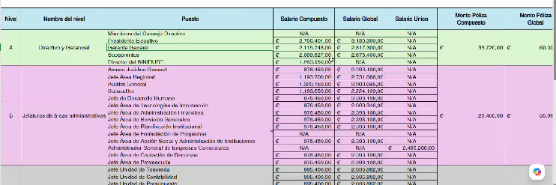

Miguel Goñi: Nosotros acá en lo que tenemos ahorita, en lo que nos está rigiendo ahorita vigente, tenemos que los miembros de Consejo Directivo están en el nivel A. Entonces, de acuerdo con esta tabla, y lo que nos dice la normativa, todo este grupo va a caucionar de acuerdo con el salario menor que se encuentre en ese en ese grupo, y en este caso es el Director de SINIRUBE, todos irían a caucionar de acuerdo con este salario base, Con el salario compuesto.

El monto a caucionar es de ¢33.720,00 (treinta y tres mil setecientos veinte colones), es lo que tenemos actualmente, eso es como está ahorita. Lo que queremos es dejar todo lo que respecta al salario global, al salario único y al salario compuesto.
Alexandra Umaña: Pero, en un solo monto, o nosotros en algún momento vamos a pasar al global.
Miguel Goñi: No, sería en un solo monto.
Alexandra Umaña: ¿Siempre, nos van a quedar en el compuesto?
Yorleni Leoón: Por ahora sí, quién sabe dentro de un tiempo.

Don Ciro, adelante.
Ciro Barbosa; Sí, buenas tardes, Doña Alexandra.
Alexandra Umaña: ¿Cómo le va, Don Ciro?
Ciro Barbosa: ¿Bien, usted?
Alexandra Umaña: Bien, gracias.
Ciro Barbosa: Es un poco enredadito, pero vamos a tratar de desenredar esto, y es, porque Alexandra casualmente está en la misma situación que están en muchas instituciones en cuando hay Consejos Directivos, porque está claro que no tienen un salario, diciendo bueno su salario mensual es x, es a través de dietas. Entonces, no hay un salario establecido ni compuesto ni global, pero por la investidura que tienen los Consejos Directivos son de nivel directivo. Por lo tanto, hay que ubicarlos en el nivel directivo, pero sí tienen salarios, el Presidente Ejecutivo, Gerente General, Subgerente y Director de SINIRUBE.
¿Cómo se estableció el salario mínimo?, ¿Cuál es el salario menor del grupo que está ahí?, entonces decía es el director de SINIRUBE, con base en ese salario compuesto es que se pagaba la póliza ante el INS, evidentemente el INS no tiene un monto de ¢1.263.950,00 (un millón doscientos sesenta y tres mil novecientos cincuenta colones), ellos tienen montos establecidos, dicen ese monto debe caucionar al que más se acerca ¿Cuál es el que más se acerca?, es ¢1.500.000,00 ( un millón quinientos mil colones), y ¿Cuánto de este monto para esa póliza?, sería ¢33.720,00 (treinta y tres mil setecientos veinte colones), así es como estaba ahora, por ejemplo jefatura, el grupo jefatura decía salario compuesto y ¿Cuál es el salario menor?, ¢976.450,00 (novecientos setenta y seis mil cuatrocientos cincuenta mil colones), iban al INS, este decía, no tenemos ese monto, tenemos ¢1.000.000,00 (un millón de colones), ah ok, entonces ustedes cotizan en razón de ¢26.458,00 (veintiséis mil cuatrocientos cincuenta y ocho colones).

Cómo vamos a hacer ahora, porque tenemos grupos de salario compuesto, y grupos de salario global, que no es la particularidad de los señores miembros del Consejo Directivo, por lo que ya indiqué, que no tienen salarios fijos. Ahora estamos diciendo, los grupos que están en la parte Directiva Gerencial van a cotizar en la razón de tres o cuatro salarios base de un oficinista del Poder Judicial, ya no con el salario mínimo de ese grupo, sino en razón de tres o cuatro salarios del Oficinista 1, del Poder Judicial.

Esa es, como están también, como les dije investigamos, consultamos, buscamos normativa, y así es más o menos como está establecido en algunos casos para los miembros del Consejo Directivo por la particularidad de que no tienen un salario, pero por la investidura hay que ubicarlos a ese nivel.

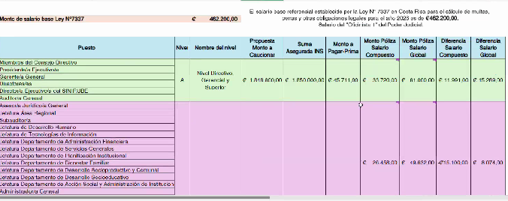

Entonces ahora los señores miembros del Consejo Directivo van a tener en razón de cuatro salarios base de ¢462.200,00 (cuatrocientos sesenta y dos mil doscientos colones), que eso equivale a ¢1.848.800,00 (un millón ochocientos cuarenta y ocho mil ochocientos colones), el INS no tiene ese monto, tiene ¢1.850.000,00 (un millón ochocientos cincuenta mil colones). Entonces, el INS dice: ok, ustedes van a cubrir una póliza de ¢1.850.000,00 (un millón ochocientos cincuenta mil colones). Y, ¿Cuánto corresponde eso?, ¢45.711,00 (cuarenta y cinco mil setecientos once colones), esa sería la prima que irían a pagar de acuerdo con la tabla que maneja el INS.
Miguel Goñi: Si, correcto, de acuerdo con los rangos que estén definidos.

Ciro Barbosa: No sé, si Alexandra, desenredé o enredé.
Alexandra Umaña: Sí entendí, pero también nosotros dependemos del monto que ponga el INS, porque no es solamente lo que nosotros decimos, sino que la aseguradora no somos nosotros IMAS, sino la aseguradora es el INS, es el que nos va a decir exactamente cuánto es lo que tenemos que pagar por el seguro, para el próximo período, ya lo entendí.

Ciro Barbosa: Si, señora.
Yorleni León: Don Jorge, adelante.
Jorge Loria: Voy a intervenir, aunque a mí, ya no me toca eso, pero, quiere decir, que de ¢33.720,00 (treinta y tres mil setecientos veinte colones), se va a pasar a ¢45.711,00 (cuarenta y cinco mil setecientos once colones), la póliza.
Ciro Barbosa: Sí, señor.

Jorge Loria: No puede ser, me estoy salvando, ya entendí. Gracias.
Yorleni León: Muy bien, con mucho gusto Don Jorge. Si gusta podemos continuar, Don Miguel.

Miguel Goñi: Sí, señora.

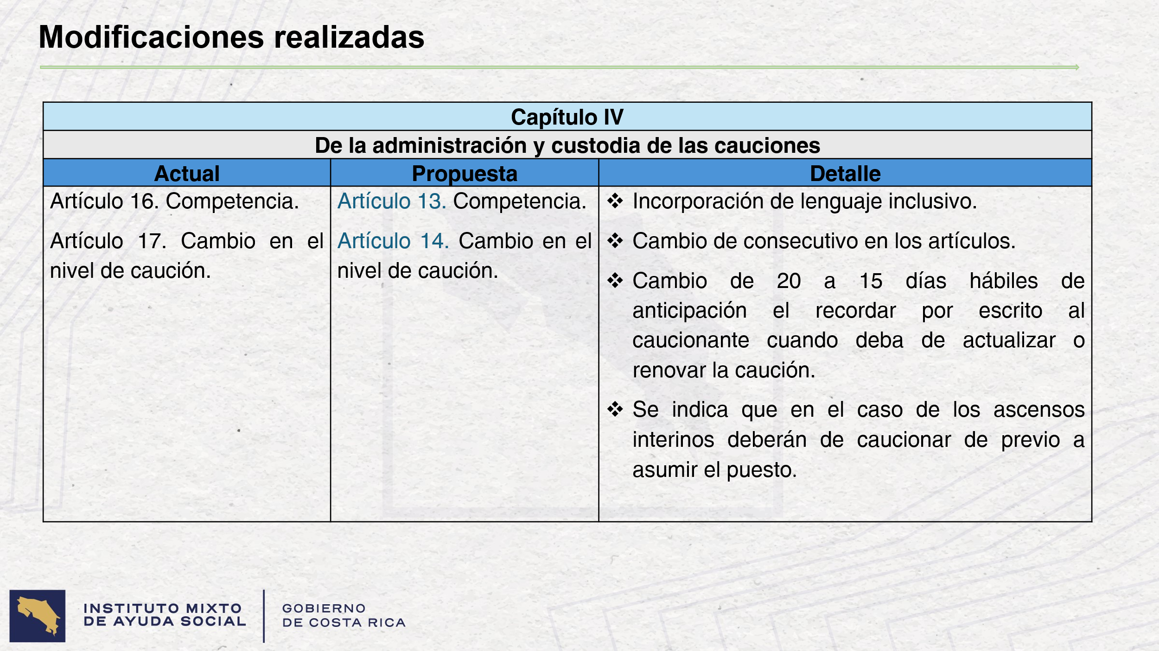
Dentro de las modificaciones realizadas, teníamos que, en el Capítulo V, en cuanto a administración y custodia de las cauciones, tenemos una incorporación en esos artículos del lenguaje inclusivo, un cambio de consecutivo en los artículos, y además se está proponiendo de que se haga un cambio de 20 a 15 días hábiles en la anticipación o al o al hacer el recordatorio por escrito al caucionante, cuando deba actualizar o renovar la caución. Además, se está haciendo una indicación que, en el caso de los ascensos interinos, se deba de caucionar de previo asumir este puesto.
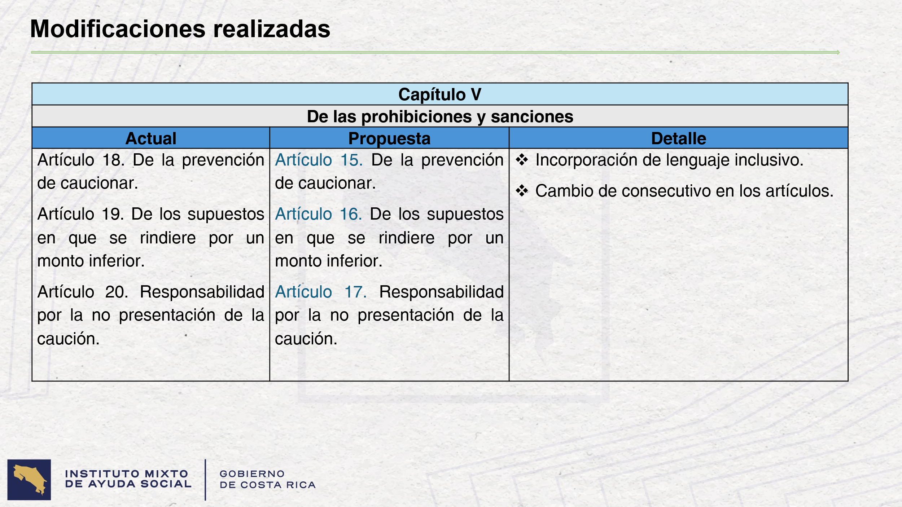
Cuanto al capítulo 5, de las prohibiciones y sanciones, igualmente se está haciendo un cambio en los consecutivos de los artículos 18, 19 y 20 del actual reglamento, que pasaría a ser en la propuesta el artículo 15, 16 y 17, en cuanto a lo que es la prevención de caucionar, de los supuestos en que se rindiera por un monto inferior, y la responsabilidad por la no presentación de la caución. Además, a estos también se le está haciendo la incorporación del lenguaje inclusivo.

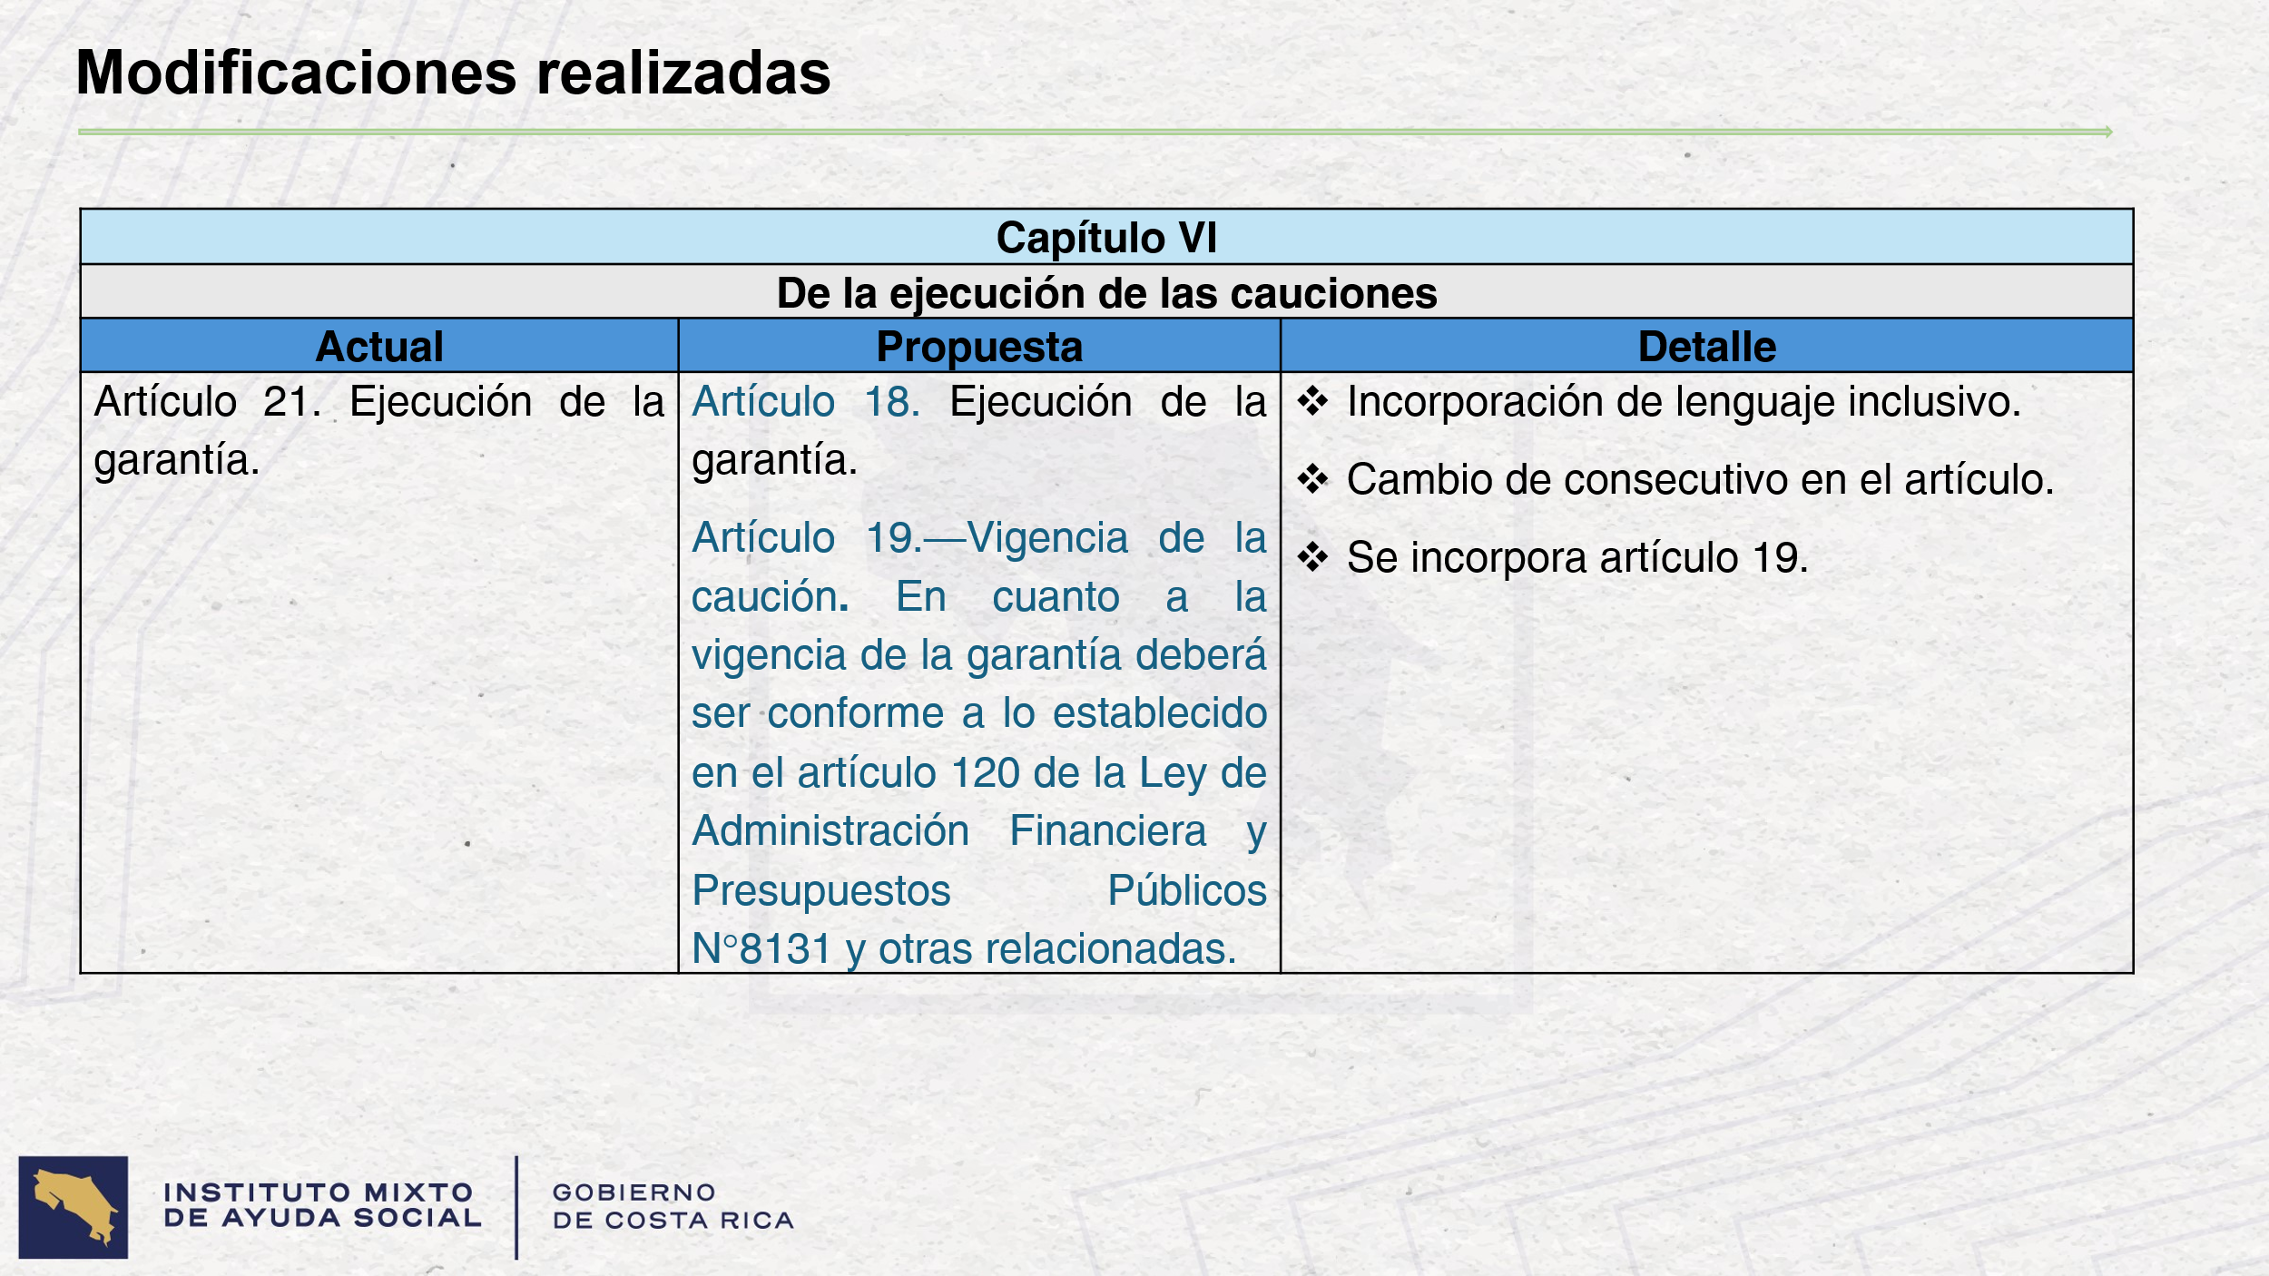
En cuanto a lo que es el capítulo 5 en el artículo 21, en ejecución de la garantía, se está haciendo igual incorporación del lenguaje inclusivo, se está haciendo un cambio en el consecutivo del artículo y se está haciendo una incorporación que es el artículo 19 en cuanto a lo que es la vigencia de la caución, en cuanto a la vigencia de la garantía, que debe de ser, conforme a lo establecido en el artículo 120 de la Ley de Administración Financiera y Presupuestos Públicos, la 8131 y otras relacionadas. Esto es lo que lo que nos indica es que las garantías que rindan los funcionarios públicos deberán mantenerse por el lapso de la prescripción de la responsabilidad civil o mientras se encuentre pendiente un procedimiento administrativo por daños y perjuicios.

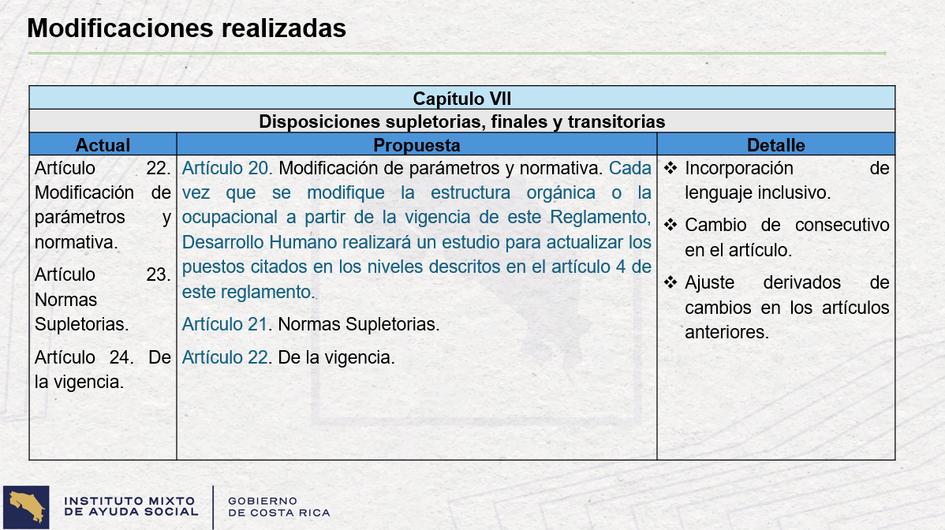

En el capítulo séptimo, de las disposiciones supletorias, finales y transitorias en el artículo 22, 23 y 24, igualmente se está haciendo un cambio en el consecutivo que en la propuesta irían a quedar como el 20, el 21, el 22 y se está haciendo Igualmente la incorporación del lenguaje inclusivo.



En cuanto a lo que es la propuesta, tenemos 3 transitorios. En el Transitorio I, en donde se va a indicar que las personas trabajadoras obligadas en este reglamento a prestar caución y que actualmente se desempeñan en los cargos y puestos comprendidos en el artículo 4, que aún no posean la garantía, deberán rendirla dentro de los 10 días hábiles posteriores a la publicación de este reglamento.

En el Transitorio II, tenemos que las personas trabajadoras que, a la entrada en vigor del presente reglamento, mantengan garantías de caución vigentes, podrán esperar a su vencimiento y en el momento de su renovación, deberán ajustarse a la presente normativa.
Y, con un Transitorio III, la derogación del presente reglamento que fue publicado en el Diario Oficial La Gaceta No. 231 del 29 de noviembre del 2012. Y con esto, aquí cerraríamos la presentación.
Yorleni León: Muchas gracias, don Miguel y a los compañeros.
Miguel Goñi: Con mucho gusto.

Yorleni León: ¿Le pregunto a los integrantes de este Consejo, si tienen alguna duda o consulta con respecto a la propuesta de modificación de este Reglamento de Caución? No, ninguna.
Muy bien. Muchísimas gracias, don Ciro, María Auxiliadora y también a don Miguel, por la presentación que nos hicieron. Demasiado claro, bastante bien esa presentación. Y, les agradezco, por favor, nos permitan continuar con la sesión.
Miguel Goñi: Con mucho gusto, buenas noches.
Ciro Barbosa: Que pases muy bien, buenas noches, gracias.
Yorleni León: Gracias, buenas tardes, muy amable.
Sin duda, le hacía falta actualización doña Silvia, esa a ese reglamento.

Silvia Castro: Sí, señora. Y, aún si uno se pone a ver el daño civil que puede ocasionársela a la institución, respecto de los fondos que administramos. Esta póliza cubre, es una cosa así de tamaño pequeño.

Yorleni León: Nada.

Silvia Castro: Pero bueno, por lo menos algo.
Yorleni León: Yo también me preguntaba eso, pero por lo menos cumplimos con los requerimientos y demás.

Muy bien, entonces conozcamos por favor, doña Alexandra, la propuesta de acuerdo.

Alexandra Umaña: Hago lectura.

ACUERDO No. 231-05-2026

CONSIDERANDO

- Que en los artículos 13 y 110, inciso I), de la Ley de la Administración Financiera de la República y Presupuestos Públicos (N.º 8131) establece la obligatoriedad para toda persona publica trabajadora encargada de recaudar, custodiar o administrar fondos y valores públicos de rendir una garantía o caución con cargo a su propio peculio.

Artículo 13. Sin perjuicio de las previsiones que deba tomar la Administración, todo encargado de recaudar, custodiar o administrar fondos y valores públicos deberá rendir garantía con cargo a su propio peculio, en favor de la Hacienda Pública o la entidad respectiva, para asegurar el correcto cumplimiento de los deberes y las obligaciones de los funcionarios. Las leyes y los reglamentos determinarán las clases y los montos de las garantías, así como los procedimientos aplicables a este particular, tomando en consideración los niveles de responsabilidad, el monto administrado y el salario del funcionario.

Artículo 110, inciso I): El nombramiento de un servidor con facultades de uso y disposición de recursos públicos, que no reúna las condiciones exigidas por el ordenamiento jurídico o los manuales y las reglamentaciones internas, o darle al servidor posesión del cargo sin rendir previamente la caución que ordena esta Ley.

- Que mediante el Diario Oficial La Gaceta No. 231 del 29 de noviembre del 2012, fue publicado el Reglamento para la Rendición de Cauciones a favor del Instituto Mixto de Ayuda Social, el cual fue aprobado por Consejo Directivo 269-07-2012, fecha aprobación, 18-07-2012.

- Que, en atención a recomendación emitida por la Auditoría Interna, mediante informe AUD-005-2023 se realiza propuesta de modificación del reglamento para la rendición de cauciones a favor del IMAS.

“4.13 b) En caso de requerir hacer los ajustes determinados en el inciso 4.16 a), mediante la actualización del Reglamento de Cauciones del IMAS y someterlo a aprobación de la Gerencia General. Incluir al menos: la incorporación de los profesionales administrativos en el artículo 8 del Reglamento de Cauciones del IMAS y la actualización de los montos de caución que estos deben rendir”.

- Que de conformidad con la autonomía administrativa establecida en el artículo 188 de la Constitución Política de Costa Rica, el artículo 21 de la Ley de Creación del Instituto Mixto de Ayuda Social (Ley No. 4760) y artículo 17 del Reglamento Orgánico del IMAS Decreto Ejecutivo No. 36855 MP-MTSS-MBSF, al Consejo Directivo de la Institución le corresponde formular la política general del IMAS y aprobar los Reglamentos de la Institución.

- Que mediante oficio IMAS-GG-0480-2026 de fecha 22 de mayo del 2026, suscrito por la señora Silvia Castro Quesada, Gerente General, se remite a este Órgano Colegiado el oficio IMAS-GG-DH-0273-2026, suscrito por el Lic. Ciro Barbosa Toribio, Jefe a.i. de Desarrollo Humano, con la propuesta de reglamento para ser sometido a valoración y posterior aprobación.

POR TANTO, SE ACUERDA:

- Aprobar la propuesta del “REGLAMENTO PARA LA RENDICIÓN DE CAUCIONES” a favor del Instituto Mixto de Ayuda Social”.

- A partir de la entrada en vigor del presente Reglamento, queda derogado el Reglamento para la rendición de cauciones a favor del Instituto Mixto de Ayuda Social, publicado en el Diario Oficial La Gaceta No. 231 del 29 de noviembre del 2012.

- Debido que la regulación no establece ni modifica trámites, requisitos o procedimientos, a la persona administrada, en apego al artículo 13, párrafo tercero del Decreto Ejecutivo N° 37045-MP-MEIC, se exime de ser sometido dicho Reglamento al trámite de Control Previo.

- Instruir a Planificación Institucional para que realice todas las acciones administrativas necesarias para la publicación del nuevo reglamento en el Diario oficial La Gaceta y posteriormente mediante el Centro de Información y Recursos (CIRE) se publique en la página web institucional y se haga la divulgación respectiva mediante correo electrónico.
Yorleni León: Muy bien. Los que estemos a favor, levantamos la mano. Dejamos la mano en alto, para su firmeza.

Las señoras directoras y señores directores: Sra. Yorleni León Marchena, Presidenta, Sra. Ilianna Espinoza Mora, Vicepresidenta, Sra. Alexandra Umaña Espinoza, Directora, Sra. Floribel Méndez Fonseca, Directora, Sr. Jorge Loría Núñez, Director y el Sr. Ólger Irola Calderón, Director, votan a favor de la propuesta de acuerdo y de su firmeza.

Yorleni León: Aprobado por unanimidad.

Y llegamos punto quinto de la agenda.

ARTICULO QUINTO: ASUNTOS DIRECTORAS Y SEÑORES DIRECTORES

Yorleni León: ¿Tienen algún tema que quisieran agregar?
Alexandra Umaña: Yo, solamente agregarle a los compañeros el trabajo que hicieron durante estos cuatro años que estuvieron ahí presentes. Bueno, don Ólger estuvo un poco menos, pero el acompañamiento y la ayuda que nos dieron cuando nosotras como nuevas ingresamos aquí y ellos fueron nuestros compañeros mayores y nos enseñaron a cómo estar en la Junta Directiva y a coordinar, fueron muy respetuosos de nuestras opiniones y además de eso también aprendimos mucho de ellos. Por lo menos yo he aprendido bastante de los tres, cada uno en su área y en su ritmo. Muchas gracias a los compañeros.
Yorleni León: Don Ólger y luego don Jorge.
Ólger Irola: De nuevo, muchísimas gracias. Es un lujo para mí en esta vida que me ha tocado vivir, conocer gente así tan importante y tan conocedora como ustedes. He tenido estas oportunidades en algunos momentos, yo estoy satisfecho, tal vez si pude haber hecho más, di todo lo que mi capacidad dio y no creo que pudiera hacer más que lo que hice. Y, como les dije al principio, fue una escuela para mí, espero poderla ejecutar en otro momento, en otras instancias, y ponerlas a servir para las personas. Y éxitos para todos, para el IMAS, para los funcionarios y para los compañeros que fuimos de Junta Directiva. Muchísimas gracias.
Yorleni León: Gracias, don Ólger. Don Jorge.
Jorge Loria: Gracias, doña Yorleni. Yo me había despedido el día el lunes, pero más bien desearles a los compañeros que quedan de la Junta Directiva, los mayores éxitos y a los que vienen, igual que se acoplan y a ustedes les queda la tarea también de encarrilarlos, como debe ser. Y, a doña Yorleni, muchos acéticos. Hoy día sé que el IMAS está por un buen rumbo, va con una buena dirección. Y, yo se lo dije a doña Yorleni, me encanta lo que es ideas productivas. Creo, que ahora se llama IMAS IMPULSA ¿Es así, doña Yorleni?

Yorleni León: IMAS IMPULSA, sí señor.

Jorge Loria: Me parece muy bien. Yo he acompañado a doña Yorleni en algunas giras, igual que a don Luis Felipe, y me doy cuenta de los proyectos que ya están funcionando y la alegría de las personas que han desarrollado estos proyectos, con la ayuda de las diferentes Áreas Regionales y las Unidades Locales de Desarrollo Social (ULDS) que les compete a cada Área Regional, la alegría de verlos a ellos que estén con sus productos. Una prueba muy bonita fue asistir a la Feria de la Antigua Aduana, donde cualquier cantidad de proyectos financiados por el IMAS estaban ahí y uno veía esos rostros tan alegres y cuando pasábamos ahí, felicitaban a doña Yorleni, por todo eso.

Entonces, eso es la realidad y yo siempre lo he dicho, yo no creo tanto en ayudas de una cuota por un mes y todo, porque eso no saca de pobre a nadie. Eso más bien hace a las personas dependientes de que del Estado, que tiene que, y si no le dan la plata, no sobreviven, entonces como que se les quita eso de querer hacer proyectos para salir adelante, no hay nada más bonito que es ganarse la plata uno por algún trabajo, algún proyecto que hace. Y, hoy el IMAS está haciendo eso, llevando proyectos a las diferentes comunidades, a la gente en Pobreza, Pobreza Extrema, para que ellos se empoderen y sientan que pueden salir adelante con proyectitos, que lo que requiere es una ayudita, un empujoncito y ahí está el IMAS, ahí está dando ese empujoncito, esa ayudita, junto con otras instituciones que hay también, pero eso es importante, entonces eso valora a las personas que están en Pobreza y Pobreza Extrema con sus nuevos proyectos.
Felicidades y que sigan igual por esa línea y los mayores éxitos. Y, aquí en Puntarenas, espero que me consideren así un amigo, que cualquier duda de lo poquito que yo sé, si pudiera darles alguna cosa, alguna ayuda, me tienen a la orden y éxito de verdad, un abrazo a todos y a todas.
Yorleni León: Muchísimas gracias a don Ólger y muchísimas gracias a don Jorge. También decirles que el cariño y la admiración es mutua. Nosotros también sentimos un gran apoyo de parte de ustedes, no solamente porque siempre nos acompañaron en las votaciones, sino también por los planteamientos que en reiteradas oportunidades manifestaron, particularmente don Ólger en esas revisiones exhaustivas que hacía de cada una de la documentación que le llegaba para las sesiones. Don Jorge, que nos apoyó muchísimo ahí en Puntarenas, para que la cosa caminara un poco mejor y demás. Y, lo cierto es que personas como ustedes son las que logran hacer grandes instituciones como estas son las que logran que este país avance en alguna medida.

De mi parte, muchísimas gracias a los dos. Decirles que esta es su casa, en el momento que ustedes consideren que podemos serles de utilidad, y en el momento que nosotros pensemos que pueden sernos de utilidad también, los vamos a estar molestando a uno en Guápiles y al otro en Puntarenas. De verdad, fue un placer tenerles y muchas gracias de verdad.

¿No sé si alguien más quisiera hacer uso de la palabra? No.

Al no tener más temas que tratar, doy por concluida esta sesión al ser diecisiete horas con cuarenta minutos.

YORLENI LEÓN MARCHENA FLORIBEL MÉNDEZ FONSECA
PRESIDENTA SECRETARIA SUPLENTE

